АДМИНИСТРАЦИЯ БЕЛОВСКОГО СЕЛЬСОВЕТА
РЕБРИХИНСКОГО РАЙОНА АЛТАЙСКОГО КРАЯ

ПОСТАНОВЛЕНИЕ

06.12.2022 № 75

с. Белово

О внесении изменений в постановление Администрации Беловского сельсовета Ребрихинского района Алтайского края от 30.06.2020 №17 «Об утверждении реестра и схемы размещения мест (площадок) накопления твердых коммунальных отходов на территории муниципального образования Беловский сельсовет Ребрихинского района Алтайского края

В соответствии с Федеральным законом от 06.10.2003 №131-ФЗ «Об общих принципах организации местного самоуправления в Российской федерации», с Федеральным законом от 24.06.1998 № 89-ФЗ «Об отходах производства и потребления», постановлением Правительства Российской Федерации от 31.08.2018 № 1039 «Об утверждении Правил благоустройства мест (площадок) накопления твердых коммунальных отходов и ведения их реестра», на основании Устава муниципального образования Беловский сельсовет Ребрихинского района Алтайского края

ПОСТАНОВЛЯЮ:

1. Внести изменения в реестр мест (площадок) накопления твердых коммунальных отходов на территории муниципального образования Беловский сельсовет Ребрихинского района Алтайского края и утвердить в новой редакции (Приложение 1).
2. Внести изменения в схему размещения мест (площадок) накопления твердых коммунальных отходов на территории муниципального образования Беловский сельсовет Ребрихинского района Алтайского края и утвердить в новой редакции (Приложение 2).
3. Обнародовать настоящее постановление на информационном стенде Администрации Беловского сельсовета, а также на официальном сайте Администрации Ребрихинского района Алтайского края в разделе «Беловский сельсовет».
4. Контроль за исполнением настоящего постановления оставляю за собой.

Глава сельсовета А.А. Бочаров

Антикоррупционная экспертиза муниципального правового акта проведена. Коррупциогенных факторов не выявлено.
Заместитель главы Администрации сельсовета А.П. Российская

Приложение 1
к постановлению Администрации
Беловского сельсовета
Ребрихинского района
Алтайского края
от 06.12.2022 № 75

РЕЕСТР
мест (площадок) накопления твердых коммунальных отходов на территории муниципального образования Беловский сельсовет Ребрихинского района Алтайского края

N п/п | Данные о нахождении мест (площадок)  накопления твердых коммунальных отходов |  | Данные о технических характеристиках мест (площадок) накопления твердых коммунальных отходов |  |  |  | Данные о  собственниках мест  (площадок) накопления твердых  коммунальных  отходов | Данные об источниках образования твердых коммунальных отходов, которые складируются  в местах (на  площадках) накопления  ТКО |  | Примечание (в том числе основания для внесения сведений в реестр, внесения изменений в сведения, содержащиеся в реестре)
 | Адрес | Координаты | Покрытие | Площадь, кв. м. | Кол-во  размещенных  контейнеров,  бункеров, шт., / объем, м3 | Кол-во  планируемых  к размещению  контейнеров, бункеров,  шт., их  объем
1 | 2 | 3 | 4 | 5 | 6 | 7 | 8 | 9
1 | Алтайский край, Ребрихинский район, с. Белово, в 50 метрах на северо-запад от территории дома по пер. Красный Крест, 5 | 52.945455,82.2499 | бетон | 3 | 1/0,85 | 0/0 | Администрация Беловского сельсовета Ребрихинского района Алтайского края, ОГРН 1022202563448, 658531 Алтайский край, Ребрихинский район, с.Белово, ул.Быкова, д.28 | Источники образования ТКО: жилой сектор пер. Красный Крест дома с №1 по №10, ул. Молодежная дома №2,4,6,8,10 |  | Постановление Администрации сельсовета от 30.06.2020 №17
2 | Алтайский край, Ребрихинский район, с. Белово, в 20 метрах на северо-запад от территории дома по ул. Победы, 7 | 52.953192,82.263276 | бетон | 3 | 1/0,85 | 0/0 | Администрация Беловского сельсовета Ребрихинского района Алтайского края, ОГРН 1022202563448, 658531 Алтайский край, Ребрихинский район, с.Белово, ул.Быкова, д.28 | Источники образования ТКО: жилой сектор ул. Победы дома с №1 по №16 |  | Постановление Администрации сельсовета от 30.06.2020 №17
3 | Алтайский край, Ребрихинский район, с. Белово, в 20 метрах на юго-восток от территории дома по ул. Краснофакельская, 10 | 52.953816,82.252874 | бетон | 3 | 1/0,85 | 0/0 | Администрация Беловского сельсовета Ребрихинского района Алтайского края, ОГРН 1022202563448, 658531 Алтайский край, Ребрихинский район, с.Белово, ул.Быкова, д.28 | Источники образования ТКО: жилой сектор ул. Краснофакельская дома с №2 по №14 |  | Постановление Администрации сельсовета от 30.06.2020 №17
4 | Алтайский край, Ребрихинский район, с. Белово, в 20 метрах на северо-запад от территории дома по ул. Алтайская, 7 | 52.96319,  82.274235 | бетон | 3 | 1/0,85 | 0/0 | Администрация Беловского сельсовета Ребрихинского района Алтайского края, ОГРН 1022202563448, 658531 Алтайский край, Ребрихинский район, с.Белово, ул.Быкова, д.28 | Источники образования ТКО: жилой сектор ул. Алтайская №3 по №41 |  | Постановление Администрации сельсовета от 30.06.2020 №17
5 | Алтайский край, Ребрихинский район, с. Белово, в 20 метрах на юго-восток от территории дома по ул. Садовая, 5 | 52.960559,82.26978 | бетон | 3 | 1/0,85 | 0/0 | Администрация Беловского сельсовета Ребрихинского района Алтайского края, ОГРН 1022202563448, 658531 Алтайский край, Ребрихинский район, с.Белово, ул.Быкова, д.28 | Источники образования ТКО: жилой сектор ул. Садовая №2 по №15 |  | Постановление Администрации сельсовета от 30.06.2020 №17
6 | Алтайский край, Ребрихинский район, с. Белово, в 20 метрах на юго-восток от территории дома по ул. Литвиненко, 5 | 52.942552,82.26289 | бетон | 3 | 1/0,85 | 0/0 | Администрация Беловского сельсовета Ребрихинского района Алтайского края, ОГРН 1022202563448, 658531 Алтайский край, Ребрихинский район, с.Белово, ул.Быкова, д.28 | Источники образования ТКО: жилой сектор ул. Литвиненко дома с №1 по №16, ул. Украинка дома №1,3,4,6,7,10,12,14 |  | Постановление Администрации сельсовета от 30.06.2020 №17
7 | Алтайский край, Ребрихинский район, с. Белово, в 20 метрах на юго-восток от территории дома по ул. Быкова, 7 | 52.949042,82.258497 | бетон | 3 | 1/0,85 | 0/0 | Администрация Беловского сельсовета Ребрихинского района Алтайского края, ОГРН 1022202563448, 658531 Алтайский край, Ребрихинский район, с.Белово, ул.Быкова, д.28 | Источники образования ТКО: ул. Быкова дома №5,№7 |  | Постановление Администрации сельсовета от 30.06.2020 №17
8 | Алтайский край, Ребрихинский район, с. Белово, в 20 метрах на северо-восток от территории дома по ул. Д. Бедного, 2 | 52.947756,82.266115 | бетон | 3 | 1/0,85 | 0/0 | Администрация Беловского сельсовета Ребрихинского района Алтайского края, ОГРН 1022202563448, 658531 Алтайский край, Ребрихинский район, с.Белово, ул.Быкова, д.28 | Источники образования ТКО: жилой сектор ул. Д. Бедного дома с №1 по №31 |  | Постановление Администрации сельсовета от 30.06.2020 №17
9 | Алтайский край, Ребрихинский район, с. Белово, в 20 метрах на северо-восток от территории дома по ул. 50 лет ВЛКСМ, 34 | 52.944326,82.259521 | бетон | 3 | 1/0,85 | 0/0 | Администрация Беловского сельсовета Ребрихинского района Алтайского края, ОГРН 1022202563448, 658531 Алтайский край, Ребрихинский район, с.Белово, ул.Быкова, д.28 | Источники образования ТКО: жилой сектор ул. 50 лет ВЛКСМ дома с №22 по №39 |  | Постановление Администрации сельсовета от 30.06.2020 №17
10 | Алтайский край, Ребрихинский район, с. Белово, в 20 метрах на юго-запад от территории дома по ул. Новостройка, 13 | 52.936126,82.237935 | бетон | 3 | 1/0,85 | 0/0 | Администрация Беловского сельсовета Ребрихинского района Алтайского края, ОГРН 1022202563448, 658531 Алтайский край, Ребрихинский район, с.Белово, ул.Быкова, д.28 | Источники образования ТКО: жилой сектор ул. Новостройка дома № 12,13,15,17,19, 21,23,34,36,3840, 42,44 |  | Постановление Администрации сельсовета от 30.06.2020 №17
11 | Алтайский край, Ребрихинский район, с. Белово, в 20 метрах на северо-восток от территории дома по ул. Новостройка, 28 | 52.937516,82.235473 | бетон | 3 | 1/0,85 | 0/0 | Администрация Беловского сельсовета Ребрихинского района Алтайского края, ОГРН 1022202563448, 658531 Алтайский край, Ребрихинский район, с.Белово, ул.Быкова, д.28 | Источники образования ТКО: жилой сектор ул. Новостройка дома №3,5,7,14,20, 22,24,26,28,30,32 |  | Постановление Администрации сельсовета от 30.06.2020 №17
12 | Алтайский край, Ребрихинский район, с. Белово, в 20 метрах на юго-восток от территории дома по ул. Ленинская, 10 | 52.962073,82.261255 | бетон | 3 | 1/0,85 | 0/0 | Администрация Беловского сельсовета Ребрихинского района Алтайского края, ОГРН 1022202563448, 658531 Алтайский край, Ребрихинский район, с.Белово, ул.Быкова, д.28 | Источники образования ТКО: жилой сектор ул. Ленинская дома № 2,4,6,10,14,16,20 | Постановление Администрации сельсовета от 30.06.2020 №17
13 | Алтайский край, Ребрихинский район, с. Белово, в 20 метрах на юго-восток от территории дома по ул. Луговая, 16 | 52.946627,82.253188 | бетон | 3 | 1/0,85 | 0/0 | Администрация Беловского сельсовета Ребрихинского района Алтайского края, ОГРН 1022202563448, 658531 Алтайский край, Ребрихинский район, с.Белово, ул.Быкова, д.28 | Источники образования ТКО: жилой сектор ул. Луговая дома №13-№-36 | Постановление Администрации сельсовета от 30.06.2020 №17
14 | Алтайский край, Ребрихинский район, с. Белово, в 20 метрах на юго-восток от территории дома по ул. Молодежная, 5 | 52.942601,82.242768 | бетон | 3 | 1/0,85 | 0/0 | Администрация Беловского сельсовета Ребрихинского района Алтайского края, ОГРН 1022202563448, 658531 Алтайский край, Ребрихинский район, с.Белово, ул.Быкова, д.28 | Источники образования ТКО: жилой сектор ул.Молодежная дома № 1,3,5,11, 12,22,24,26 | Постановление Администрации сельсовета от 30.06.2020 №17

Приложение 2
к постановлению Администрации
Беловского сельсовета
Ребрихинского района
Алтайского края
от 06.12.2022 № 75

Схема размещения мест (площадок) накопления твердых коммунальных отходов на территории муниципального образования Беловский сельсовет Ребрихинского района Алтайского края

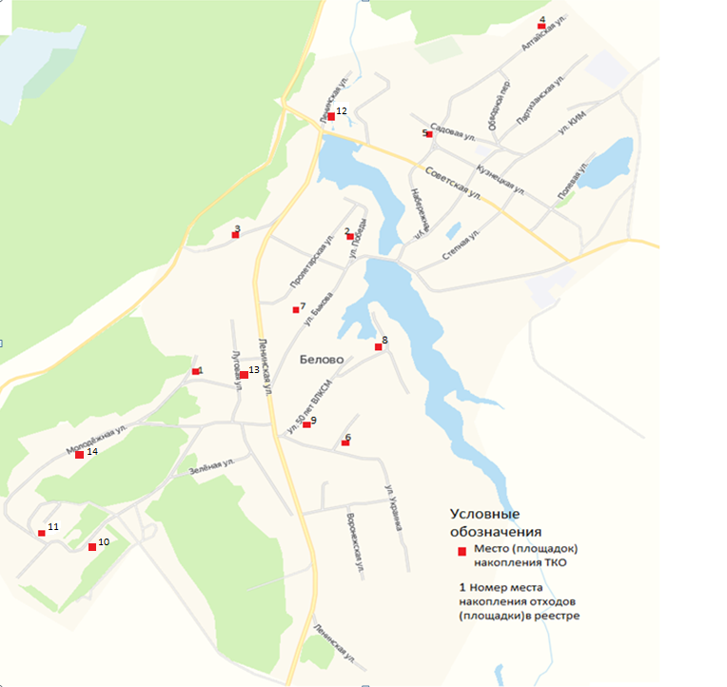

Технические характеристики:
- Контейнерная площадка №1 с. Белово, пер. Красный Крест, около дома 5 (бетон, S=3м², контейнер 1/0,85м³);
- Контейнерная площадка №2 с. Белово, ул. Победы, около дома 7 (бетон, S=3м², контейнер 1/0,85м³);
- Контейнерная площадка №3 с. Белово, ул. Краснофакельская, около дома10 (бетон, S=3м², контейнер 1/0,85м³);
- Контейнерная площадка №4 с. Белово, ул. Алтайская, около дома 7 (бетон, S=3м², контейнер 1/0,85м³);
- Контейнерная площадка №5 с. Белово, ул. Садовая, около дома 5 (бетон, S=3м², контейнер 1/0,85м³);
- Контейнерная площадка №6 с. Белово, ул. Литвиненко, около дома 5 (бетон, S=3м², контейнер 1/0,85м³);
- Контейнерная площадка №7 с. Белово, ул. Быкова, около дома 7 (бетон, S=3м², контейнер 1/0,85м³);
- Контейнерная площадка №8 с. Белово, ул. Д. Бедного, около дома 2 (бетон, S=3м², контейнер 1/0,85м³);
- Контейнерная площадка №9 с. Белово, ул. 50 лет ВЛКСМ, около дома 34 (бетон, S=3м², контейнер 1/0,85м³);
- Контейнерная площадка №10, с. Белово, ул. Новостройка, около дома 13(бетон, S=3м², контейнер 1/0,85м³);
- Контейнерная площадка №11 с. Белово, ул. Новостройка, около дома 28 (бетон, S=3м², контейнер 1/0,85м³);
- Контейнерная площадка №12 с. Белово, ул. Ленинская, около дома 10 (бетон, S=3м², контейнер 1/0,85м³);
- Контейнерная площадка №13 с. Белово, ул. Луговая, около дома 16 (бетон, S=3м², контейнер 1/0,85м³);
- Контейнерная площадка №14 с. Белово, ул. Молодежная, около дома 5 (бетон, S=3м², контейнер 1/0,85м³).

